Dự án 6 : **NGƯỜI MẸ ĐƠN THÂN NUÔI CON MẮC BỆNH HIẾM GẶP**

Vừa sinh ra đã mắc hội chứng ruột ngắn - một dạng bệnh hiếm gặp, cha bỏ đi, 1 mình mẹ phải vừa đi làm vừa chăm đứa con chỉ mới 6 tháng tuổi. Hiện nay em đang được điều trị tại khoa hồi sức ngoại Bệnh viện Nhi Đồng 1. Qúa trình điều trị còn dài nhưng chi phí điều trị đến nay đã cạn kiệt, nợ viện phí hơn 10 triệu đồng.

Bé Trần Hữu Thiện, sinh ngày 21/8/2020 ở An Giang. Từ tháng 1/2021 khi phát hiện bé gặp vấn đề về ruột non khiến cho bé bú sữa mà không tiêu hóa được, hai mẹ con phải chuyển vào bệnh viện để theo dõi, điều trị đến nay. Mẹ bé là chị Gái làm công nhân cho một công ty in ấn tại Tp.HCM. Là người lao động duy nhất trong gia đình, sau kỳ nghỉ Tết chị phải đi làm phải nhờ người cô ở quê lên trông cháu ở bệnh viện giúp.

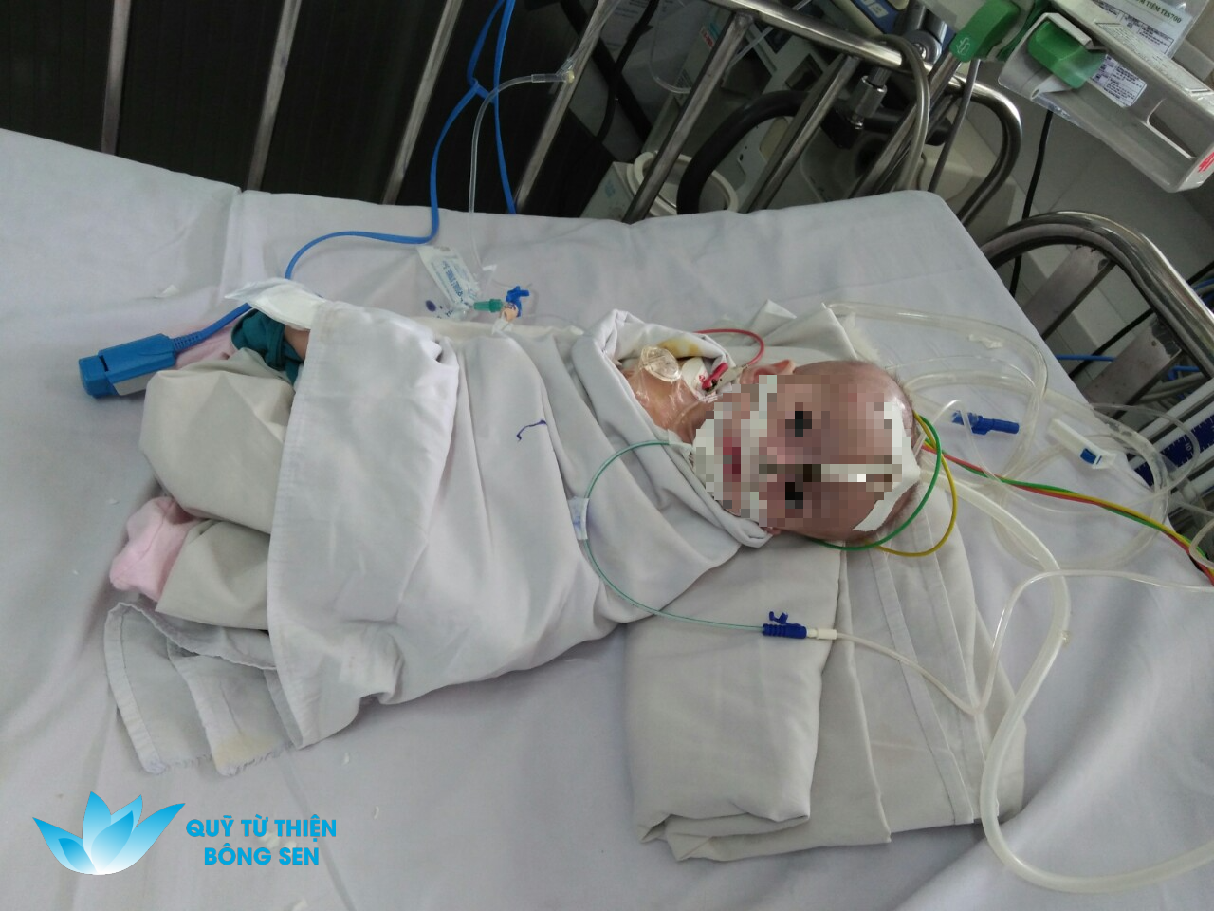

Cuộc đời của chị Gái là một chuỗi ngày trầm lắng khi mẹ mất sớm, ba thì bị bệnh, chị được nuôi dưỡng bởi người cô. Sau khi kết hôn và có hai đứa con nhưng người chồng đã đột ngột qua đời. Đành gửi hai đứa con ở lại với người cô chăm sóc, đưa đón đi học, chị đi làm mỗi tháng được 8 triệu đồng gửi tiền về cho con đi học. Mãi đến sau này, chị đi thêm bước nữa, tưởng rằng cuộc sống đã bình yên trở lại, có người đỡ đần cùng vun vén gia đình. Nhưng đến khi chị mang thai và chuẩn bị sinh thì anh cũng bỏ đi không một lời quan tâm thăm hỏi hai mẹ con. Một người mẹ đơn độc với 3 đứa con nheo nhóc, thu nhập ít ỏi và cũng không thể dựa vào ai ngoài người cô gần 70 tuổi lên đỡ đần coi sóc cháu. Từ ngày Thiện nằm viện đến nay chi phí lên đến gần 20 triệu đồng. Sau cuộc phẫu thuật cắt đi một đoạn ruột bị tổn thương, gia đình vẫn đang nợ viện phí và quá trình điều trị của Thiện vẫn còn kéo dài chưa biết ngày về với vòng tay mẹ. Bởi khi sức khỏe bé ổn định sau cuộc phẫu thuật sẽ được tiếp tục điều trị về vấn đề tiêu hóa.

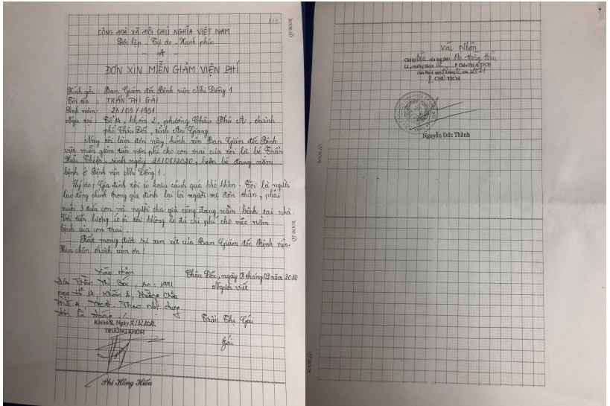

Em bé vừa chào đời chẳng được bao lâu đã phải chịu cảnh gia đình chia ly, phải gắn bao nhiêu thiết bị trên người, không được nuôi dưỡng bằng dòng sữa mẹ, hay được ấp ôm ru ngủ như bao đứa trẻ khác. Căn bệnh làm cho Thiện không hấp thu được chất dinh dưỡng nên nhìn em nhỏ xíu, xanh xao thật đáng thương . Hiện nay em đang được chăm sóc, theo dõi truyền dịch tại bệnh viện.

Để đồng hành cùng chị Gái trong quãng thời gian dài sắp tới có thêm nghị lực để chăm sóc con, Quỹ Bông sen mong muốn sẽ vận động được 10,000,000 đồng để hỗ trợ cho gia đình.